ООО «ИТПК «Новые Технологии»
производство детского игрового и спортивного оборудования

«Теневой навес (Веранда)»
ТН-2.00.01.00

Руководство по эксплуатации

ТН-2.00.01.00 РЭ

г. Чебоксары
Содержание

1. Общие указания
2. Технические данные
3. Устройство
4. Комплектность
5. Инструкция по сборке и монтажу
6. Обслуживание
7. Транспортировка
8. Утилизация
9. Гарантии изготовителя
10. Свидетельство о приемке
11. Отметка о продаже

Руководство по эксплуатации предназначено для сборки, установки и правильного использования Веранды мод. ТН-2.00.01.00 (в дальнейшем Изделие) в процессе эксплуатации в качестве оборудования детских игровых площадок.

1. Общие указания
  - Изделие предназначено для установки на территориях дошкольных, школьных учреждений, в парках, дворах, стадионах и местах общественного отдыха с целью создания игровых зон, зон теневых площадок, зон отдыха и мест укрытия от атмосферных осадков.
  - Не допускается самостоятельное изготовление и замена составных частей Изделия без согласования с его производителем.

2. Технические данные
2.1 Габаритные размеры Изделия в метрах:
длина – 6,1 ширина – 4,2 высота – 3,4.
2.2 Допускаемая нагрузка на пол Изделия, не более:
100 кг. на квадратный метр площади пола.
1800 кг. равномерно распределенная по всей площади пола.
2.3 Температурные условия эксплуатации: ±60°С.
2.4 Срок службы не менее 5 лет.

3. Устройство
3.1 Изделие представляет собой сборно-разборную каркасную конструкцию из металлических прямоугольных, круглых и квадратных труб, декоративных элементов из влагостойкой фанеры, защитных элементов из пластика, соединенных между собой резьбовыми элементами в виде болтов, гаек и шайб.
Конструкция Изделия обеспечивает прочность, устойчивость, жесткость и пространственную неизменность в течение всего срока эксплуатации.
3.2 Сведения по примененным материалам
3.2.1 Металлические каркасы и детали Изделия окрашены полимерной порошковой краской, детали из древесины и фанеры – краской по дереву для наружных работ в три слоя.
3.2.2 При изготовлении неметаллических деталей использованы следующие материалы:
- полиэтилен – детали из пластмассы;
- листы из структурированного поликарбоната (элементы крыш);
- древесина — детали из дерева (пол, лаги, порог);
- влагостойкая фанера (элементы декорации, сиденья).
3.2.3 Материалы, примененные при изготовлении узлов и деталей Изделия, разрешены к применению в продукции, предназначенной для детей, и не оказывают вредного воздействия на здоровье ребенка и окружающую среду в процессе эксплуатации.

4. Комплектность

В состав Изделия входят сборочные единицы и детали согласно таблицам и рисункам.
Таблица 1. Состав Изделия (рис.1)
Наименование и обозначение | Количество, шт. | № поз.
Стенка фасадная ТН-2.00.01.01 | 1 | 1
Стенка задняя ТН-2.00.01.02 | 1 | 2
Стенка левая ТН-2.00.01.03 | 1 | 3
Стенка правая ТН-2.00.01.04 | 1 | 4
Крыша фасадная ТН-2.00.01.05 | 1 | 5
Крыша боковая ТН-2.00.01.06 | 1 | 6
Рамка-связь ТН-2.00.01.07 | 1 | 7
Платформа ТН-2.00.01.08 | 1 | 8
Стойка распорная ТН-2.00.01.09 | 1 | 9
Стойка распорная ТН-2.00.01.09-01 | 1 | 10
Стойка распорная ТН-2.00.01.09-02 | 1 | 11
Порог ТН-2.00.01.10 | 1 | 12
Облицовка рамки-связи ТН-2.00.01.11 | 1 компл. | 13
Облицовка крыши фасадной ТН-2.00.01.12 | 1 компл. | 14
Облицовка крыши боковой ТН-2.00.01.13 | 1 компл. | 15
Облицовка торца 1 ТН-2.00.01.14 | 1 компл. | 16
Облицовка торца 2 ТН-2.00.01.15 | 1 компл. | 17
Скамья ТН-2.00.01.16 | 9 | 19
Декорация | 1 компл. | 20

Таблица 2. Состав стенки фасадной (рис.2)
Наименование и обозначение | Количество, шт. | № поз.
Панель фасадная 1.1 ТН-2.00.01.01.01 | 1 | 1
Панель фасадная 1.2 ТН-2.00.01.01.02 | 1 | 2
Панель фасадная 1.3 ТН-2.00.01.01.03 | 1 | 3
Панель фасадная 1.4 ТН-2.00.01.01.04 | 1 | 4
Панель фасадная 1.5 ТН-2.00.01.01.05 | 1 | 5
Панель фасадная 1.6 ТН-2.00.01.01.06 | 1 | 6
Ограждение ТН-2.00.01.01.07 | 5 | 7
Стойка опорная ТН-2.00.01.01.08 | 1 | 8
Заглушка ПЭ-29.01 | 70 | 10
Шайба ПЭ-29.02 | 70 | 11
Стандартные изделия
Болты по ГОСТ 7798
М8×60.58.16 | 4 | 13
М8×70.58.16 | 12 | 15
М8×90.58.16 | 11 | 16
М8×115.58.16 | 2 | 17
Болты по ГОСТ 7801
М8×30.58.16 | 4 | 23
М8×55.58.16 | 8 | 22
М8×60.58.16 | 2 | 21
М8×75.58.16 | 20 | 24
М8×130.58.16 | 12 | 18
Гайка М8 12.16 ГОСТ 5927 | 65 | 19
Шайба 8.01 ГОСТ 11371 | 102 | 20

Таблица 3. Состав стенки задней (рис.3)
Наименование и обозначение | Количество, шт. | № поз.
Панель задняя 2.1 ТН-2.00.01.02.01 | 1 | 1
Панель задняя 2.2 ТН-2.00.01.02.02 | 1 | 2
Труба ТН-2.00.01.02.001 | 1 | 5
Заглушка ПЭ-29.01 | 25 | 6
Шайба ПЭ-29.02 | 25 | 7
Стандартные изделия
Болты по ГОСТ 7801
М8×130.58.16 | 12 | 16
М8×45.58.16 | 10 | 15
Болты по ГОСТ 7798
М8×60.58.16 | 3 | 12
М8×90.58.16 | 4 | 13
М8×115.58.16 | 2 | 14
Гайка М8 12.16 ГОСТ 5927 | 28 | 17
Шайба 8.01 ГОСТ 11371 | 35 | 18
Заглушка квадратная 40×40 | 1

Таблица 4. Состав платформы (рис.4)
Наименование и обозначение | Количество, шт. | № поз.
Опора ТН-2.00.01.08.01 | 15 | 1
Балка правая ТН-2.00.01.08.02 | 1 | 2
Балка промежуточная ТН-2.00.01.08.03 | 3 | 3
Балка левая ТН-2.00.01.08.05 | 1 | 5
Лага продольная ТН-2.00.01.08.001 | 10 | 11
Балка ТН-2.00.01.08.002 | 2 | 12
Лага поперечная ТН-2.00.01.08.003 | 5 | 13
Доска половая ТН-2.00.01.004 | 49 | 14
Декорация нижняя ТН-2.00.01.005 | 3 | 15
Стандартные изделия
Болт М8×55.58.16 ГОСТ 7801 | 46 | 19
Болт М8×75.58.16 ГОСТ 7801 | 18 | 17
Гайка М8 12.16 ГОСТ 5927 | 62 | 20
Шайба 8.01 ГОСТ 11371 | 62 | 21
Гвоздь оцинкованный 4×100 | 305
Заглушка пластмассовая прямоугольная 40×80 | 3 | 25

Таблица 5. Состав стенки левой (рис.5)
Наименование и обозначение | Количество, шт. | № поз.
Стенка левая ТН-2.00.01.03 | 1
Заглушка ПЭ-29.01 | 4
Шайба ПЭ-29.02 | 4
Стандартные изделия
Болт М8×130.58.16 ГОСТ 7801 | 5 | 15
Болт М8×45.58.16 ГОСТ 7801 | 4 | 14
Гайка М8 12.16 ГОСТ 5927 | 9 | 16
Шайба 8.01 ГОСТ 11371 | 9 | 17

Таблица 6. Состав стенки правой (рис.6)
Наименование и обозначение | Количество, шт. | № поз.
Стенка правая ТН-2.00.01.04 | 1
Заглушка ПЭ-29.01 | 8
Шайба ПЭ-29.02 | 8
Стандартные изделия
Болт М8×130.58.16 ГОСТ 7801 | 7 | 15
Болт М8×45.58.16 ГОСТ 7801 | 8 | 14
Гайка М8 12.16 ГОСТ 5927 | 15 | 16
Шайба 8.01 ГОСТ 11371 | 15 | 17
Заглушка пластмассовая прямоугольная 40×25 | 2 | 20
Заглушка пластмассовая квадратная 40×40 | 2 | 21
Таблица 7. Состав крыши фасадной (рис.7)
Наименование и обозначение | Количество, шт. | № поз.
Дуга левая 5.1 ТН-2.00.01.05.01 | 1 | 1
Дуга средняя 5.2 ТН-2.00.01.05.02 | 3 | 2
Дуга правая 5.3 ТН-2.00.01.05.03 | 1 | 3
Связь ТН-2.00.01.05.04 | 12 | 4
Связь ТН-2.00.01.05.01-01 | 4 | 5
Труба ТН-2.00.01.05.001 | 1 | 8
Вставка ТН-2.00.01.05.002 | 12 | 9
Заглушка ПЭ-29.01 | 80 | 10
Шайба ПЭ-29.02 | 80 | 11
Стандартные изделия
Болты по ГОСТ 7798
М8×55.58.16 | 8 | 15
М8×30.58.16 | 16 | 20
М8×75.58.16 | 24 | 16
Гайка М8 12.16 ГОСТ 5927 | 32 | 18
Шайба 8.01 ГОСТ 11371 | 80 | 19
Заглушка пластмассовая прямоугольная 40×25 | 2 | 22

Таблица 8. Состав крыши боковой (рис.8)
Наименование и обозначение | Количество, шт. | № поз.
Дуга левая 6.1 ТН-2.00.01.06.01 | 1 | 1
Дуга средняя 6.2 ТН-2.00.01.06.02 | 3 | 2
Дуга правая 6.3 ТН-2.00.01.06.03 | 1 | 3
Связь ТН-2.00.01.05.04 | 12 | 4
Связь ТН-2.00.01.05.01-01 | 4 | 5
Труба ТН-2.00.01.06.001 | 1 | 8
Вставка ТН-2.00.01.05.002 | 8 | 9
Заглушка ПЭ-29.01 | 80 | 10
Шайба ПЭ-29.02 | 80 | 11
Стандартные изделия
Болты по ГОСТ 7798
М8×55.58.16 | 8 | 15
М8×30.58.16 | 16 | 17
М8×75.58.16 | 24 | 16
Гайка М8 12.16 ГОСТ 5927 | 24 | 18
Шайба 8.01 ГОСТ 11371 | 72 | 19
Заглушка пластмассовая прямоугольная 40×25 | 2 | 22

Таблица 9. Облицовка торца 1 (рис.9)
Наименование и обозначение | Количество, шт. | № поз.
Поликарбонат сотовый синий 8×1648×3060 мм. | 1 | 1
Профиль поликарбонатный торцовый синий 8815 мм. | 1 | 2
Лента торцовая паропропускная 5755 мм. | 1 | 3
Винт саморез 4×25 | 21 | 5
Шайба плоская 4 | 21 | 6
Термошайба цвет синий | 21 | 8

Таблица 10. Облицовка торца 2 (рис.10)
Наименование и обозначение | Количество, шт. | № поз.
Поликарбонат сотовый синий 8×2085×2075 мм. | 1 | 1
Профиль поликарбонатный торцовый синий 7802 мм. | 1 | 2
Лента торцовая паропропускная 4720 мм. | 1 | 3
Винт саморез 4×25 | 18 | 5
Шайба плоская 4 | 18 | 6
Термошайба цвет синий | 18 | 8

Таблица 11. Облицовка крыши фасадной (рис.11)
Наименование и обозначение | Количество, шт. | № поз.
Поликарбонат сотовый синий 8×2085×4196 мм. | 1 | 1
Поликарбонат сотовый синий 8×2003×4196 мм. | 1 | 2
Профиль поликарбонатный торцовый синий 4121 мм. | 1 | 3
Лента торцовая паропропускная 4121 мм. | 1 | 4
Профиль поликарбонатный стыковой синий 8×4196 мм. разъемный | 1 | 5
Винт саморез 4×25 | 54 | 8
Шайба плоская 4 | 54 | 9
Термошайба цвет синий | 48 | 12

Таблица 12. Облицовка крыши боковой (рис.12)
Наименование и обозначение | Количество, шт. | № поз.
Поликарбонат сотовый синий 8×2003×3991 мм. | 1 | 1
Поликарбонат сотовый синий 8×2003×3991 мм. | 1 | 2
Профиль поликарбонатный торцовый синий 4121 мм. | 1 | 3
Лента торцовая паропропускная 4060 мм. | 1 | 4
Профиль поликарбонатный стыковой синий 8×3991 мм. разъемный | 1 | 5
Винт саморез 4×25 | 81 | 8
Шайба плоская 4 | 81 | 9
Термошайба цвет синий | 72 | 12

Таблица 13. Облицовка рамки-связи (рис.13)
Наименование и обозначение | Количество, шт. | № поз.
Поликарбонат сотовый синий 8×4060×1300 мм. | 1 | 1
Профиль поликарбонатный торцовый синий 9900 мм. | 1 | 2
Лента торцовая паропропускная 5900 мм. | 1 | 3
Винт саморез 4×25 | 21 | 5
Термошайба цвет синий | 21 | 8
В связи с постоянной работой над совершенствованием выпускаемой продукции возможны изменения, не отраженные в настоящем руководстве. Внесенные изменения не ухудшают потребительские свойства продукции.
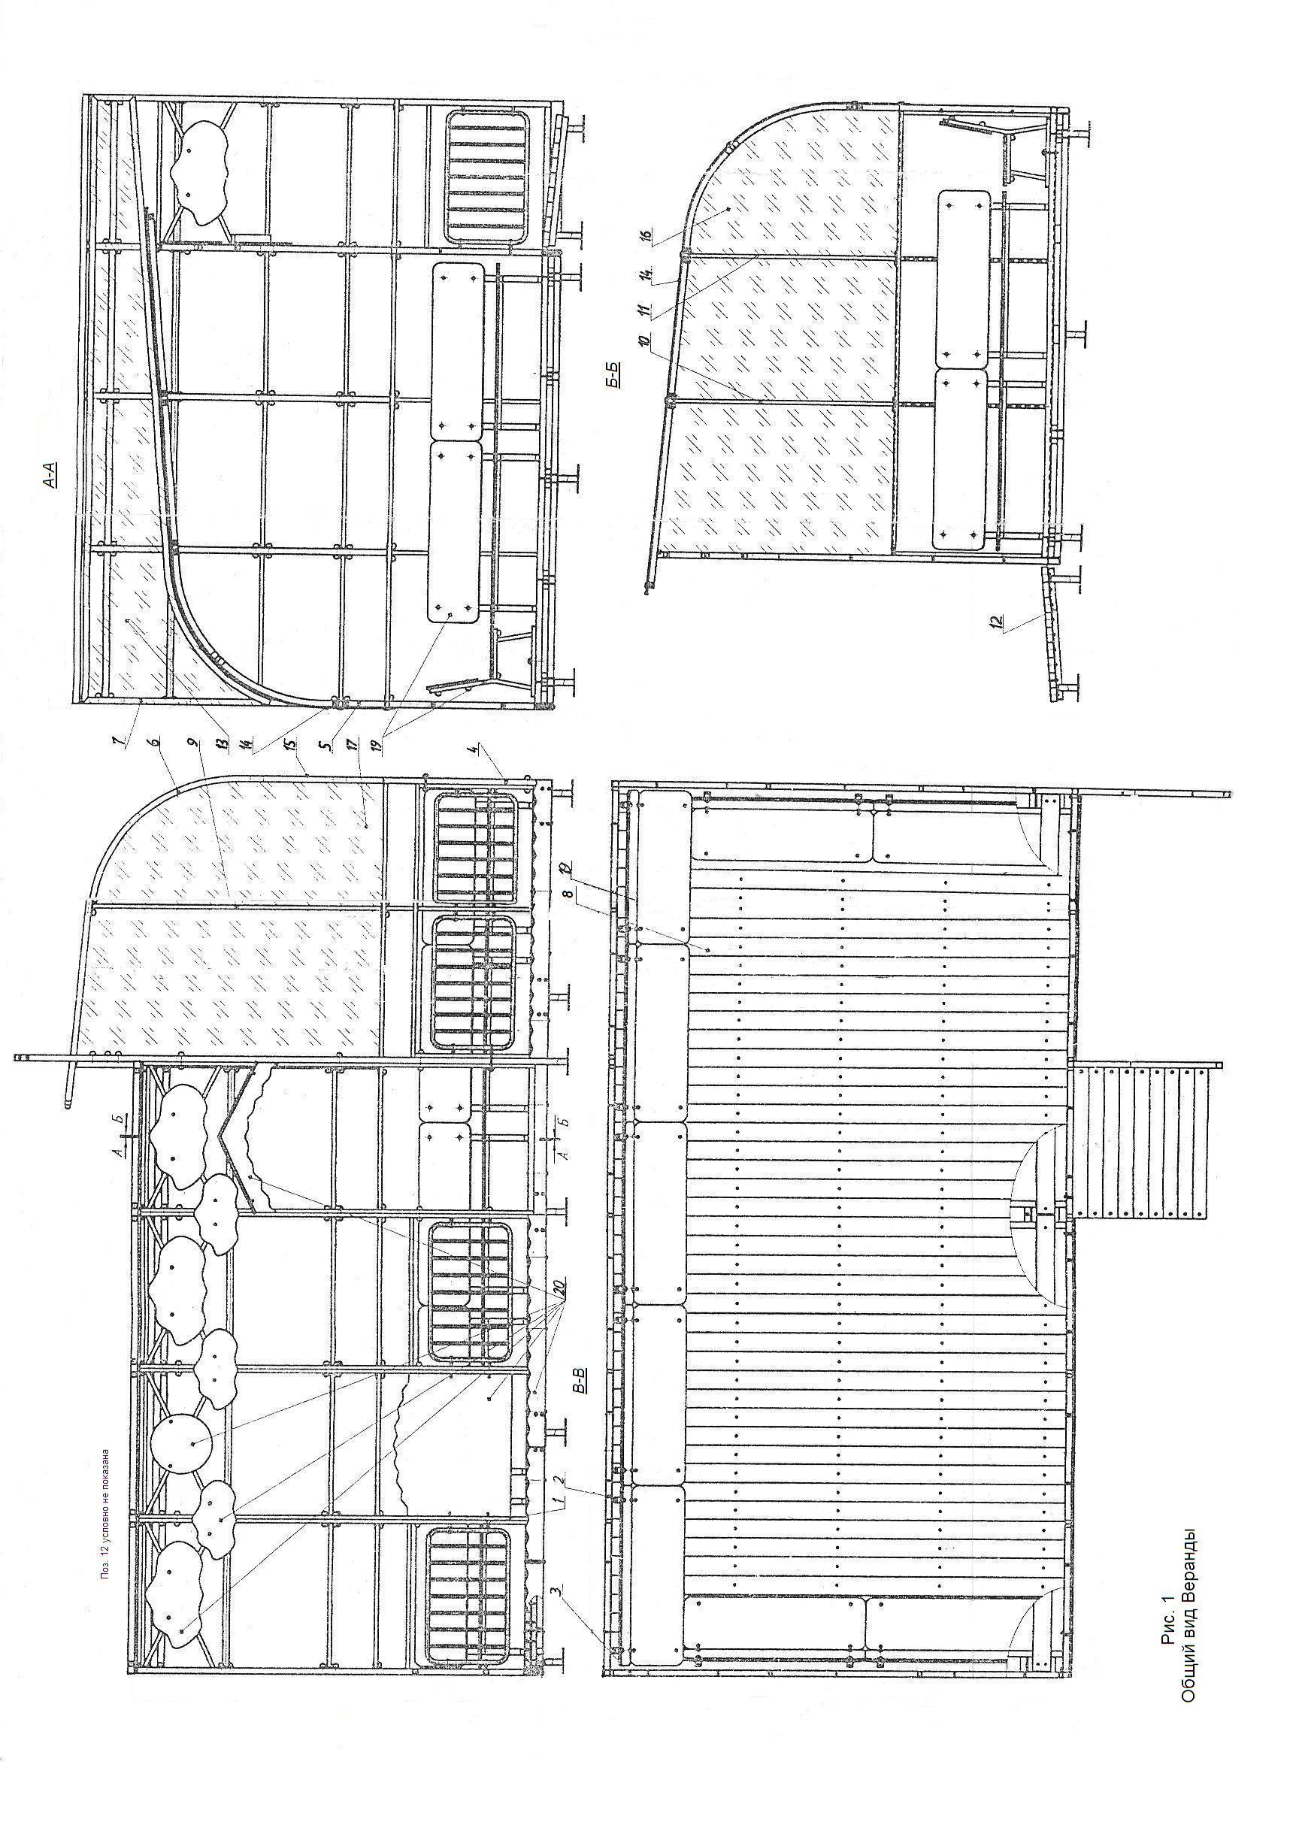
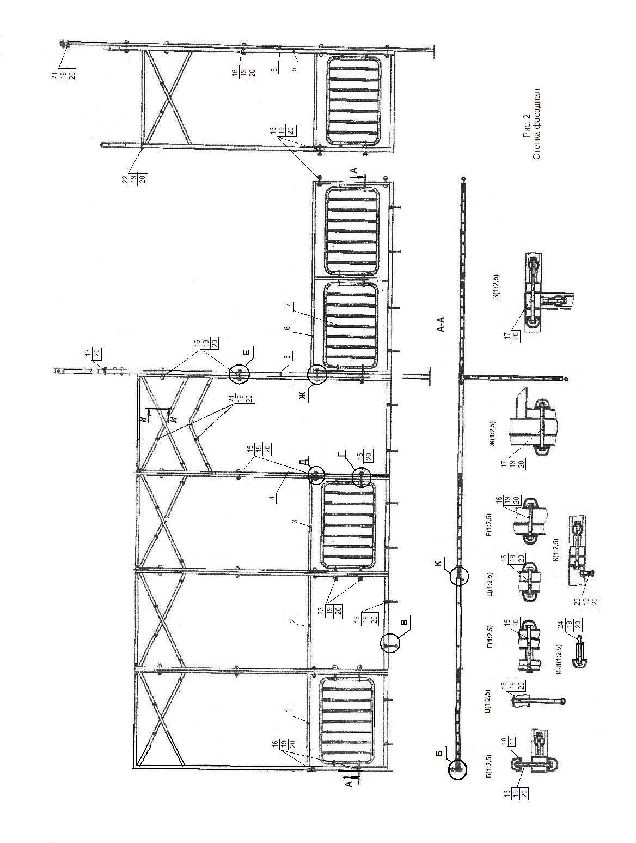

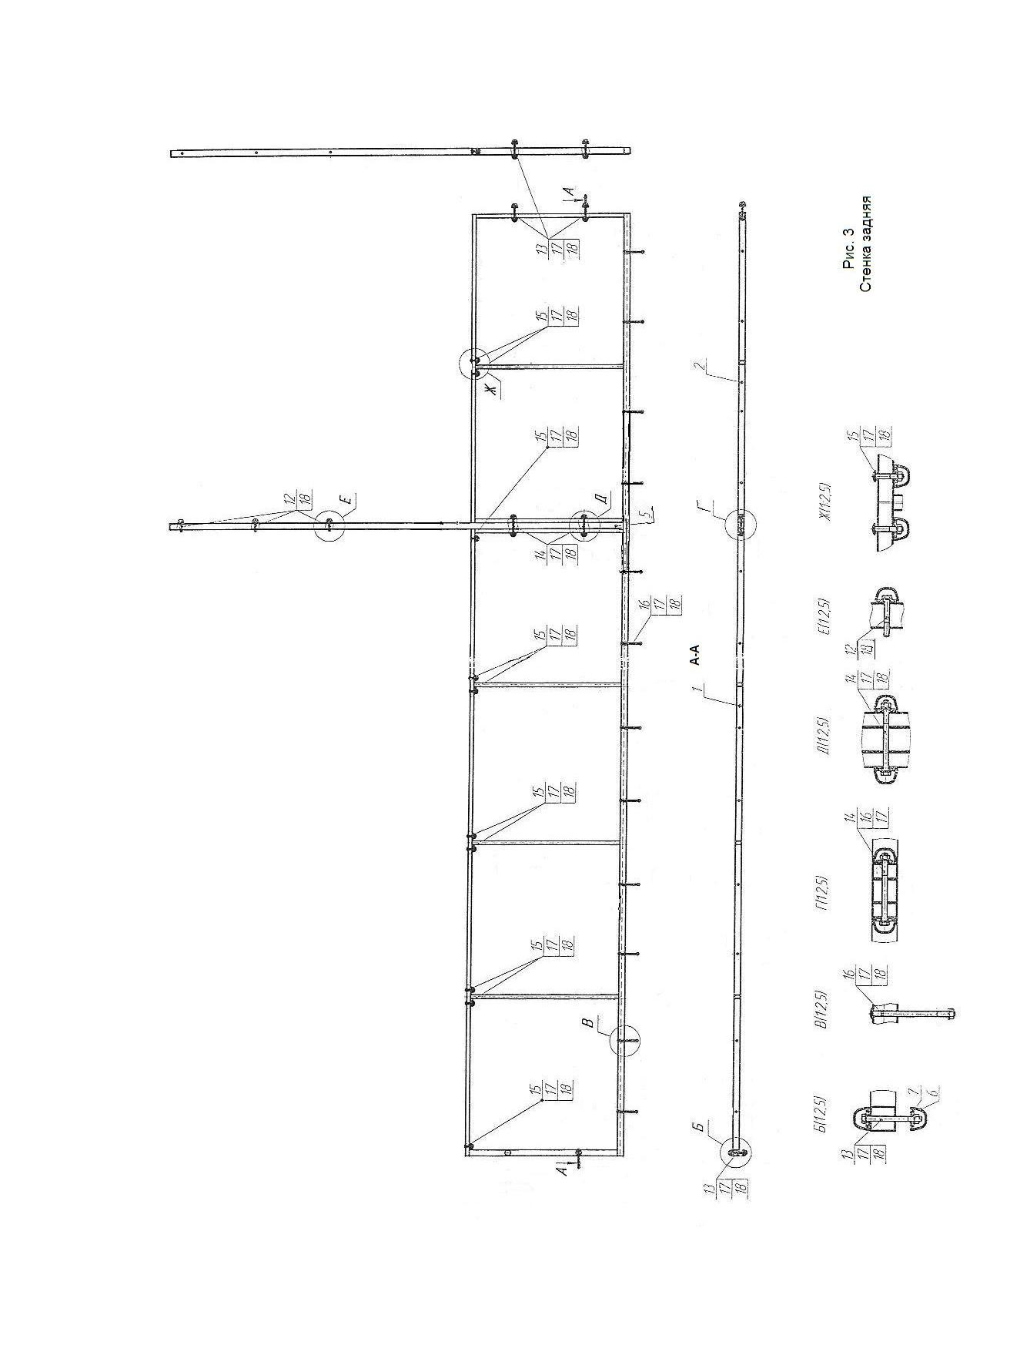

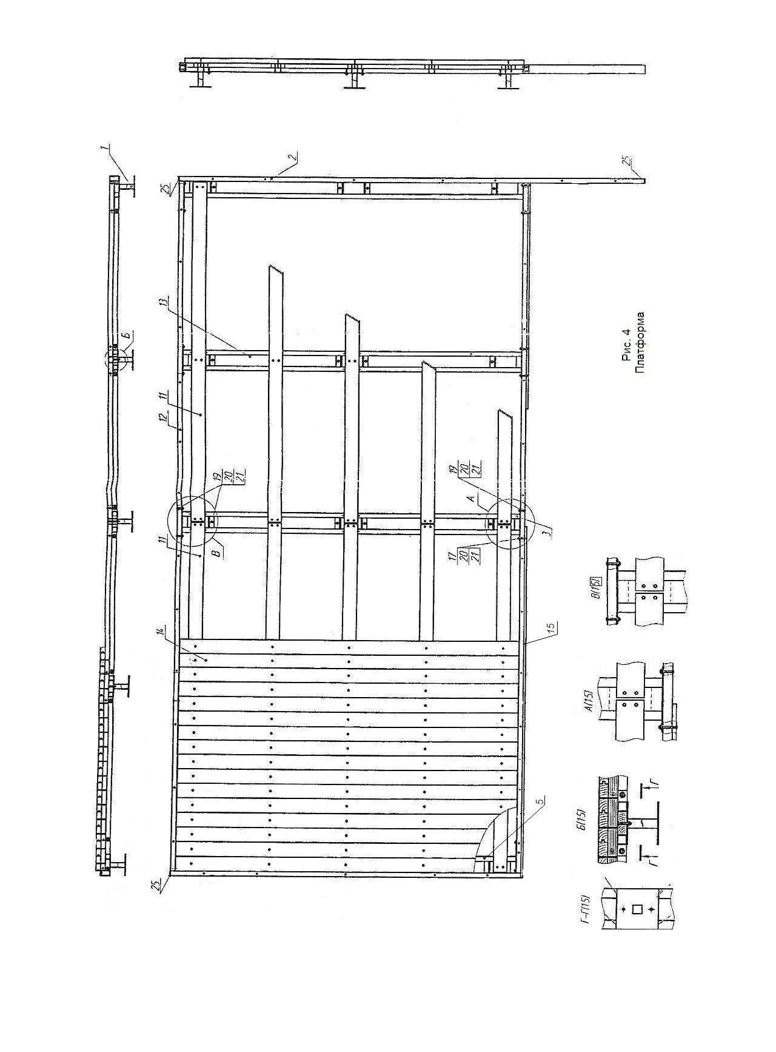
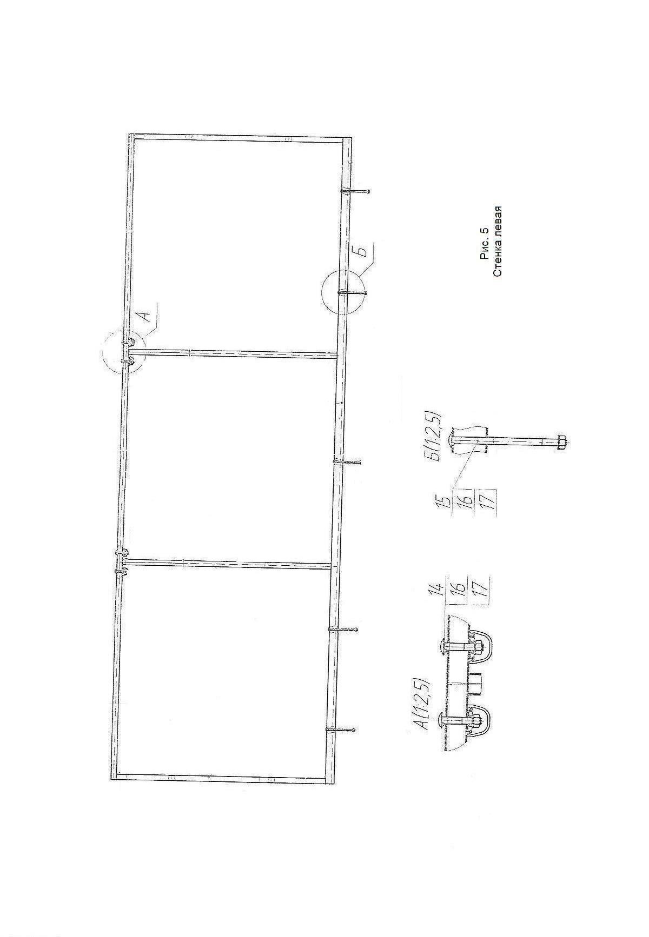
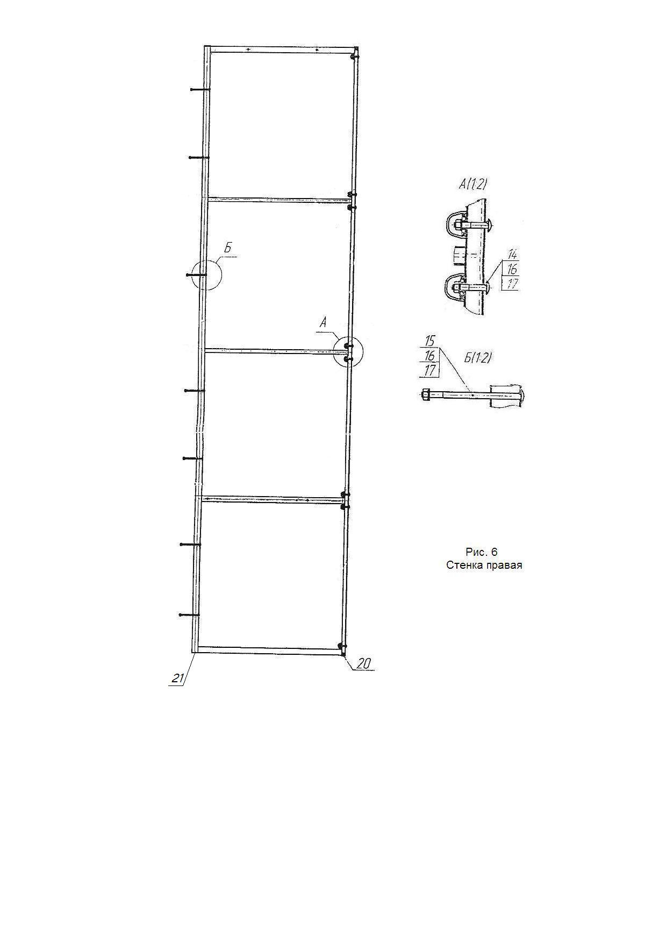
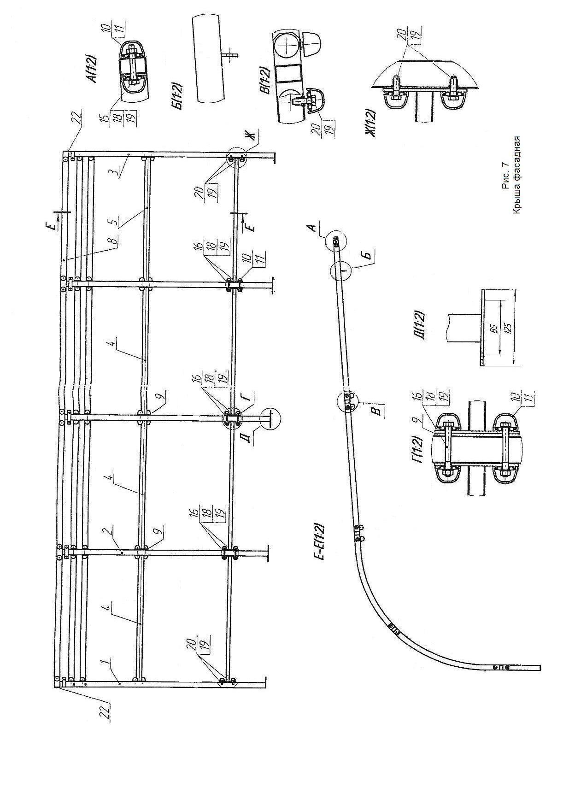
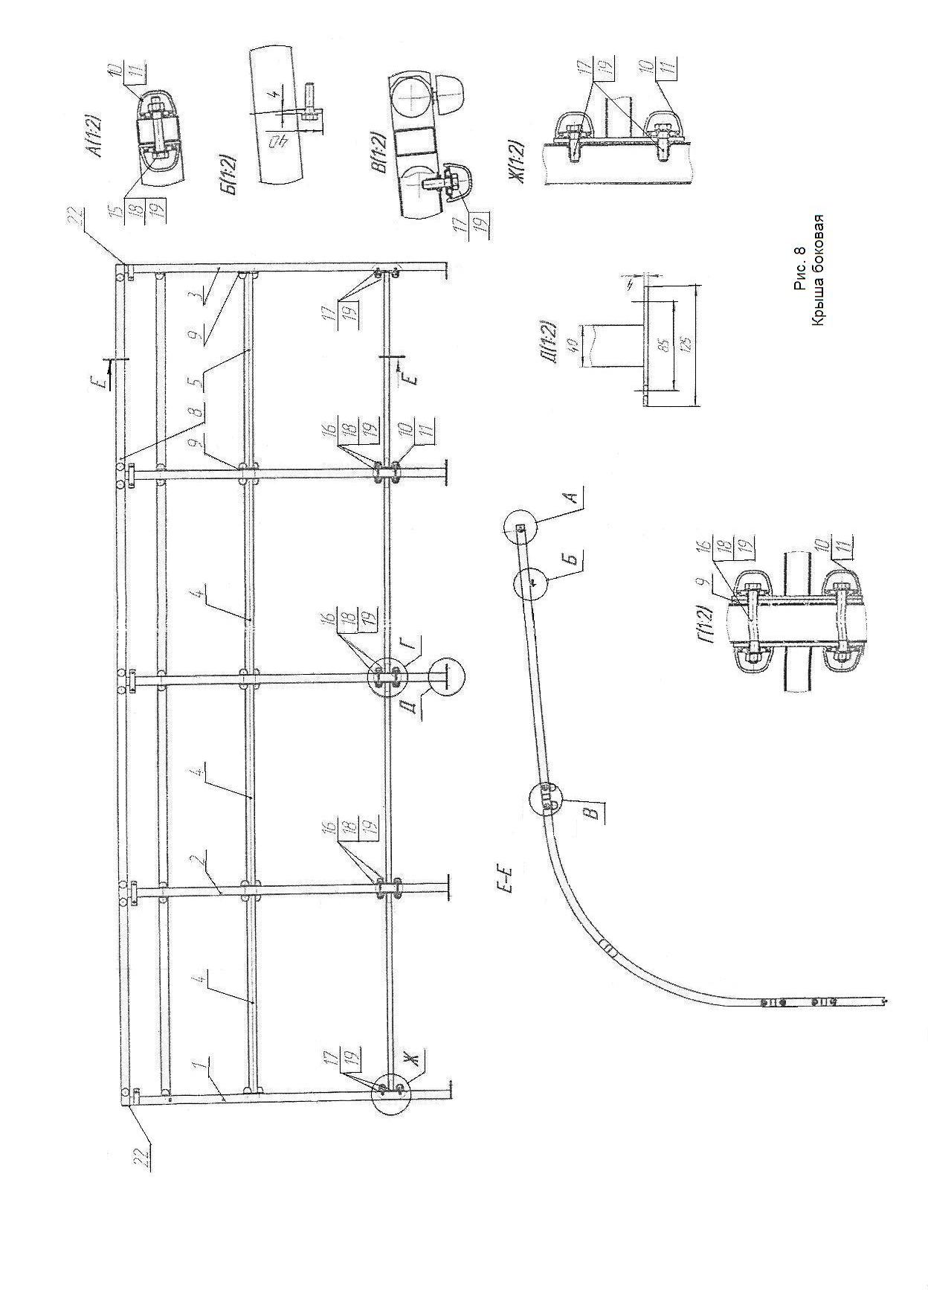
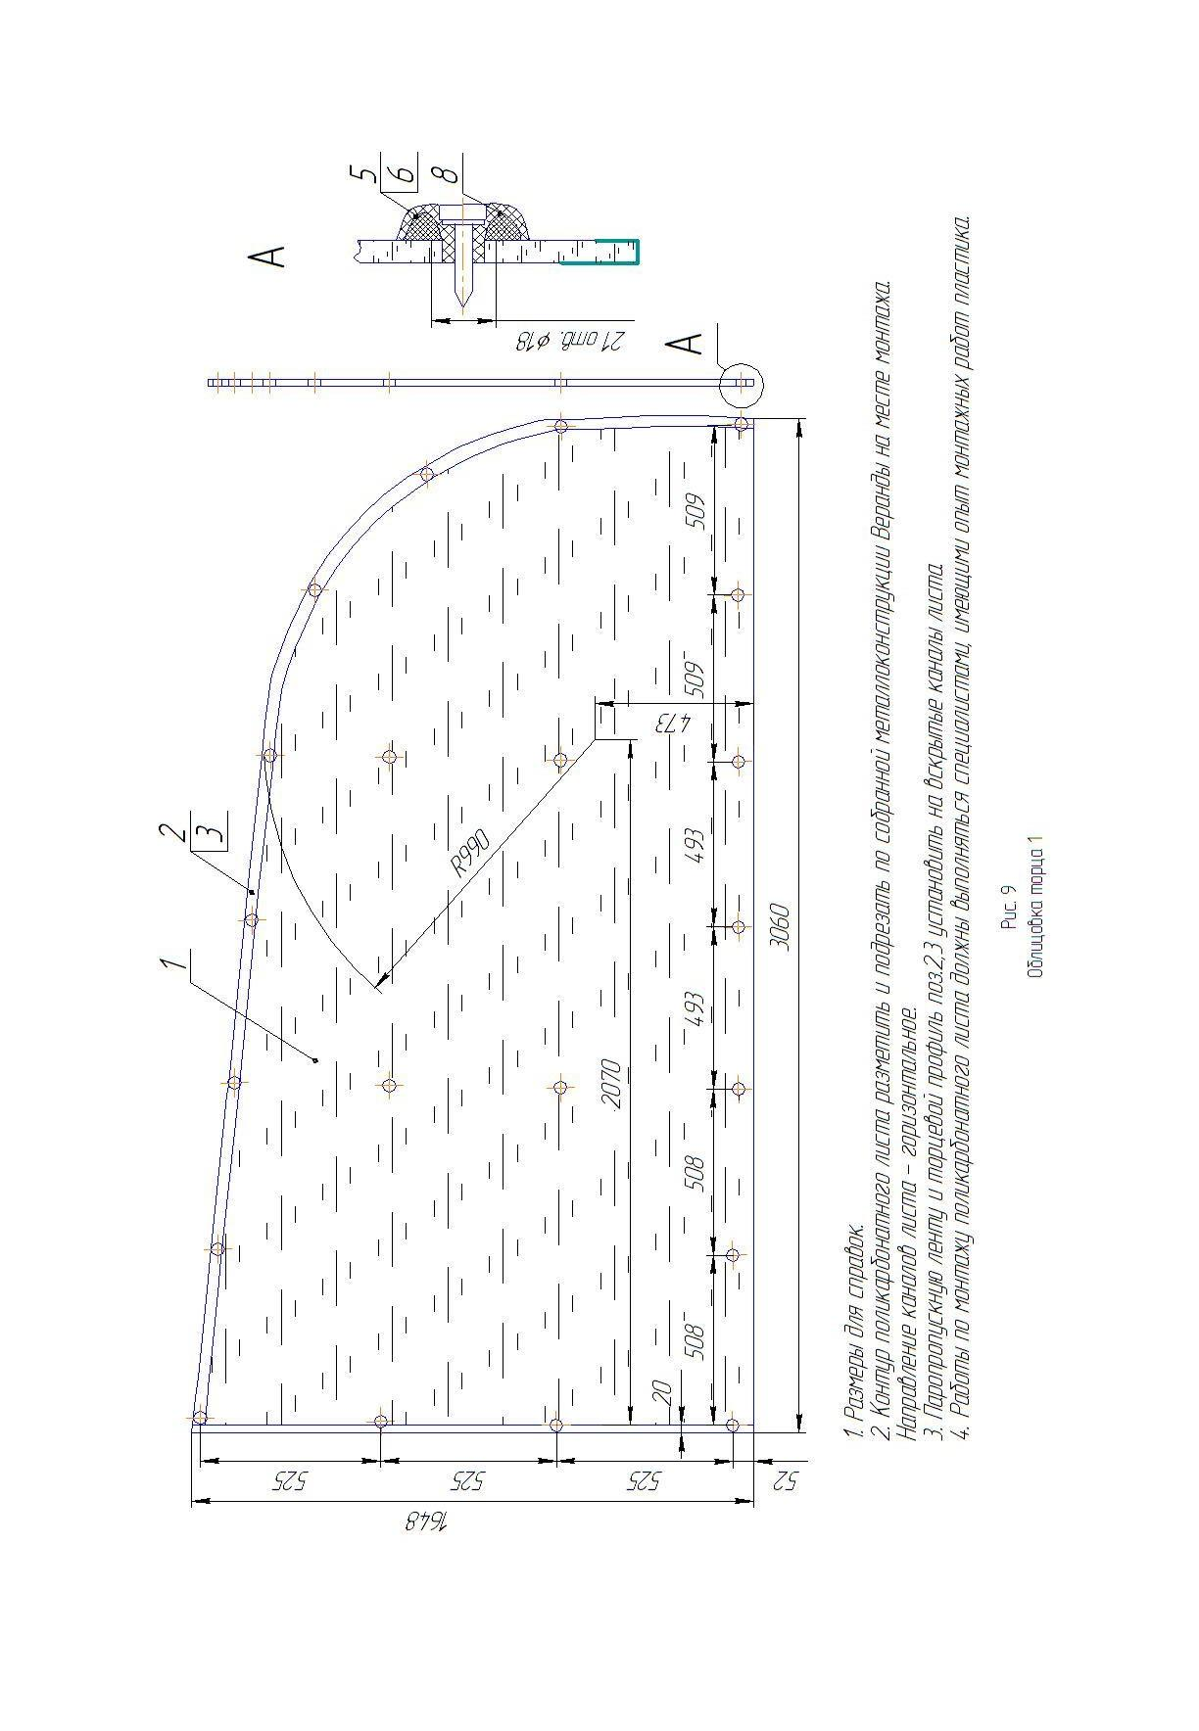
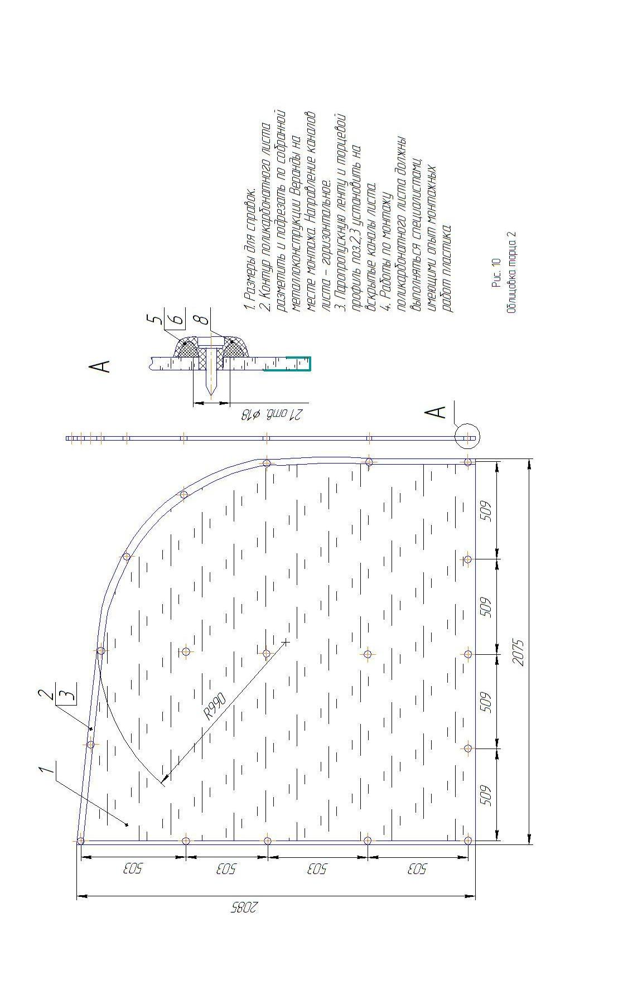
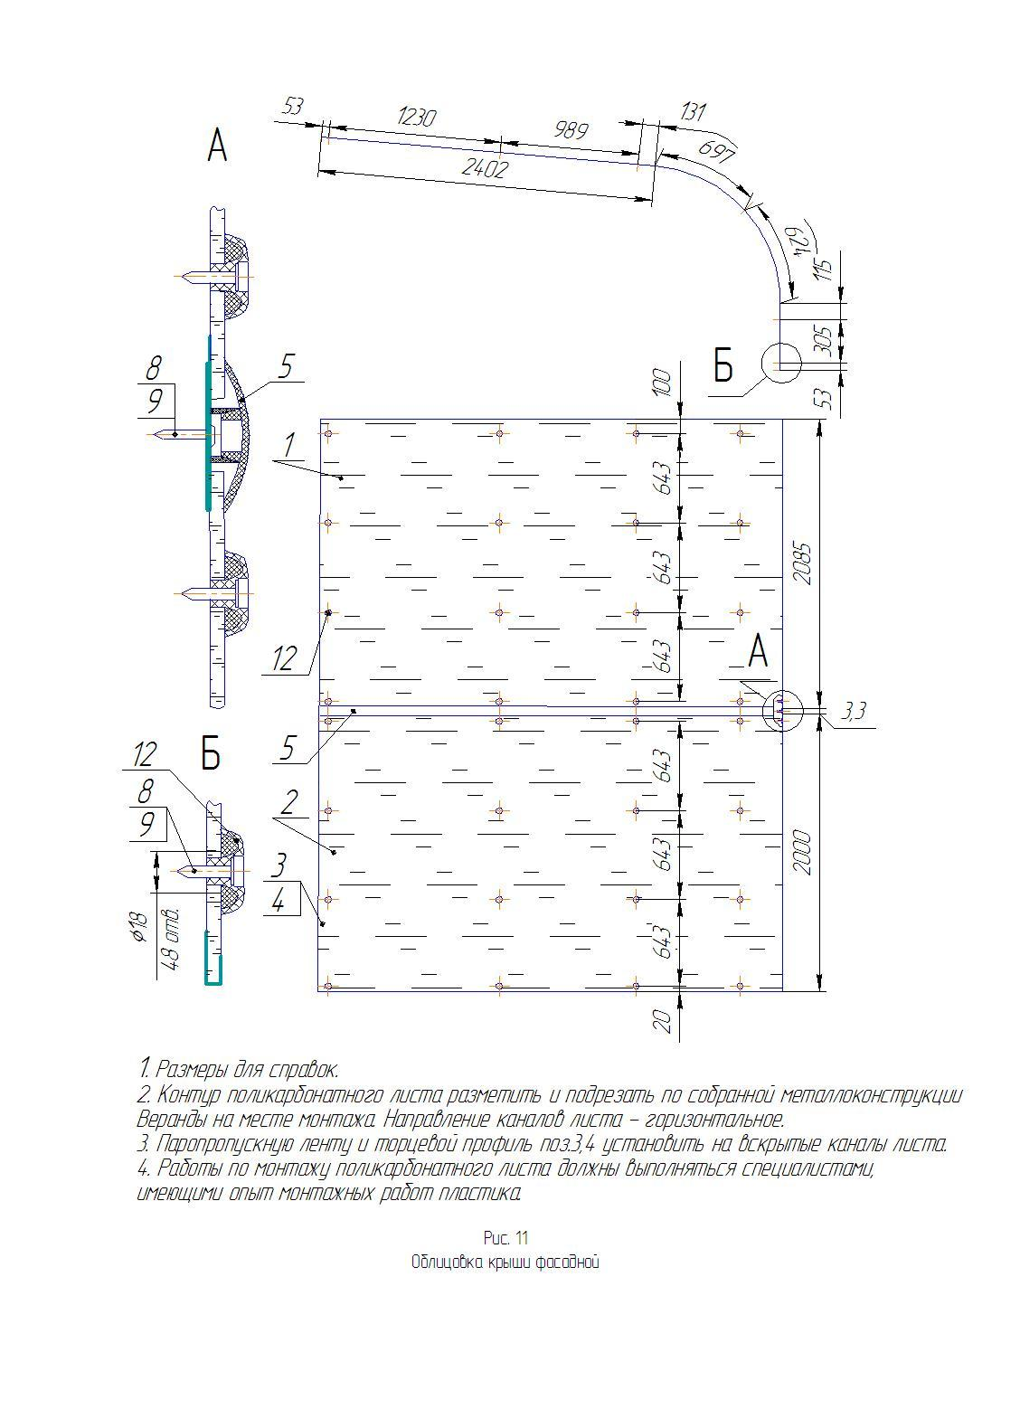
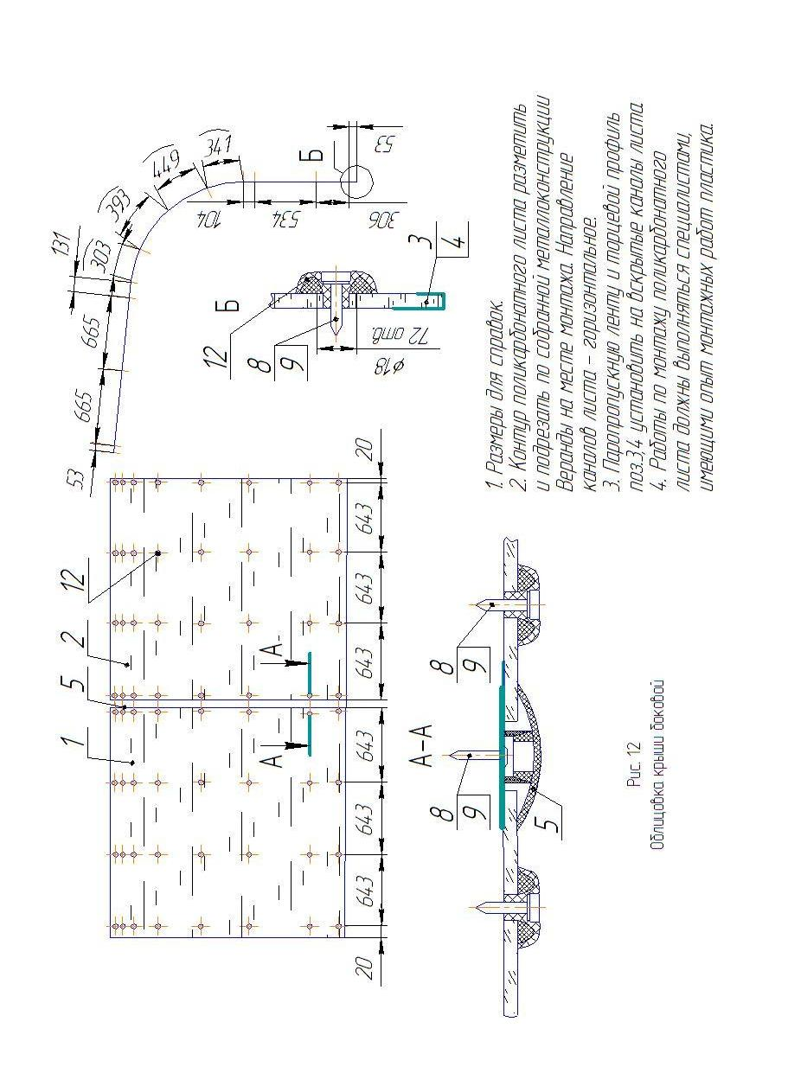
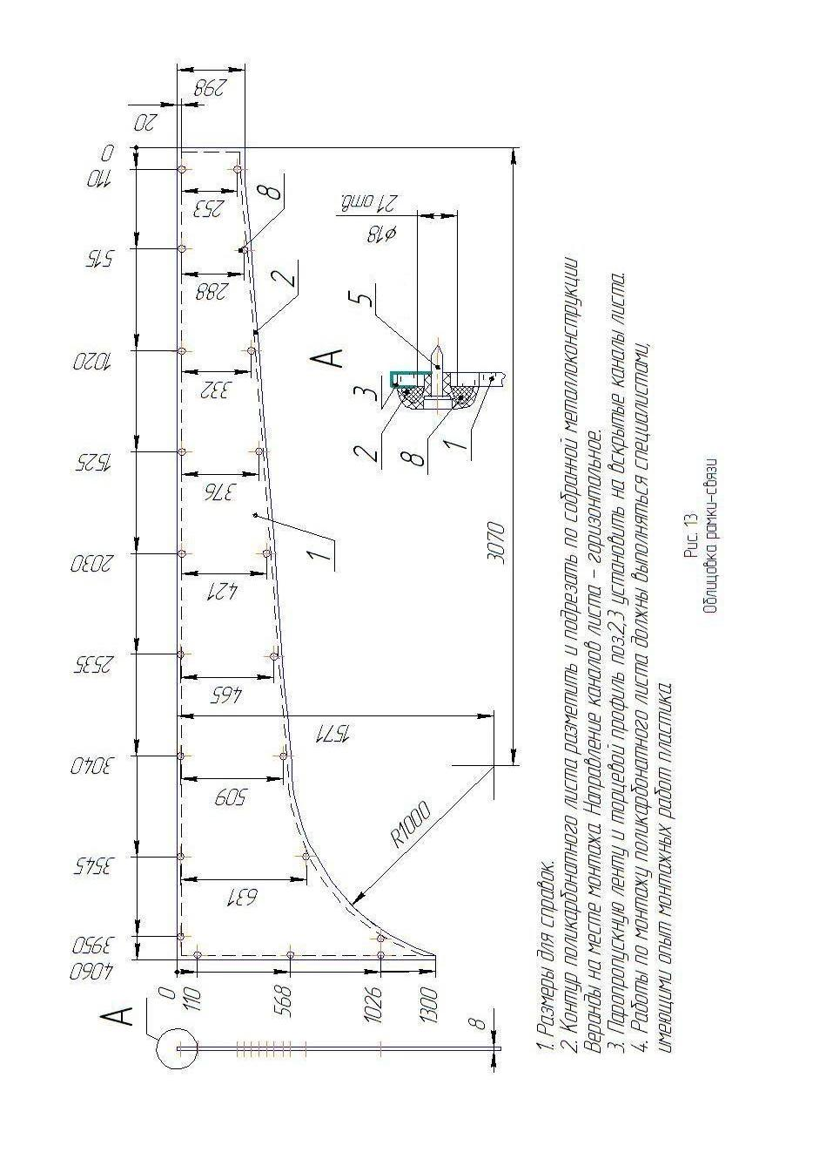
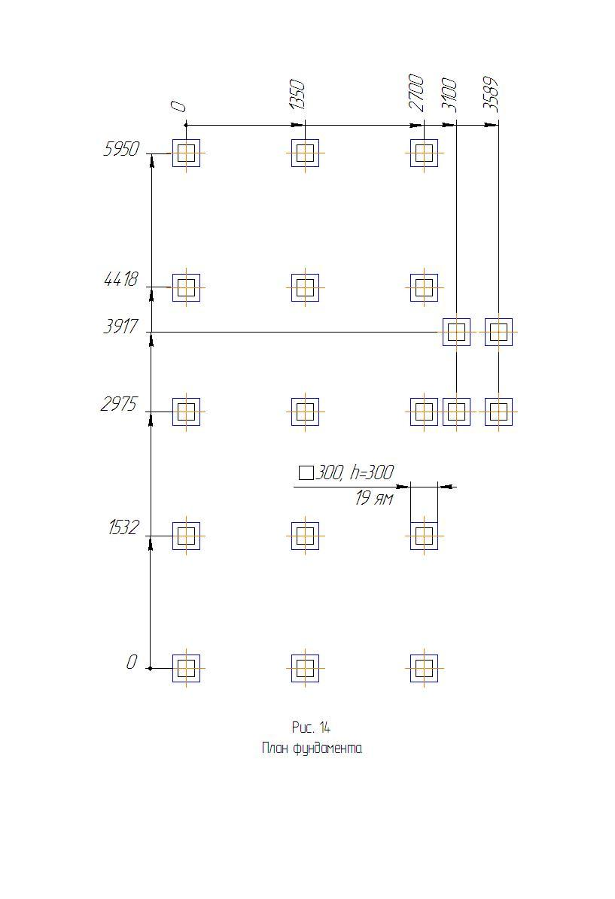
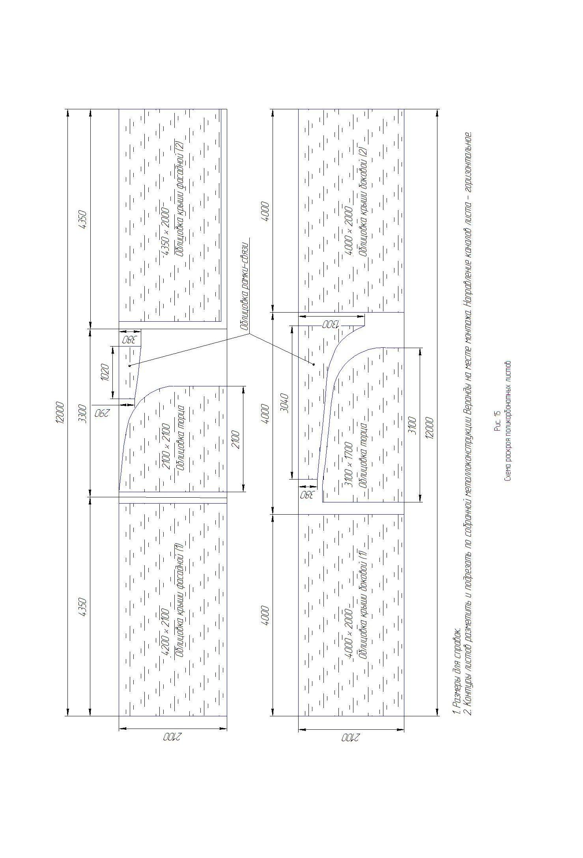
5. Инструкция по сборке и монтажу

5.1 Эксплуатационные ограничения
Допустимый размер неровностей площадки в месте установки Изделия не более 20 мм.
5.2 Подготовка к сборке, инструменты и приспособления
5.2.1 Распакуйте Изделие и разложите детали на заранее подготовленное место.
Убедитесь, что комплектность поставки совпадает с паспортными данными на Изделие.
5.2.2 Подготовьте инструменты:
— строительный отвес;
— строительный уровень длиной 1м;
— лестница-стремянка высотой 2,0 м.;
— ключ S=13мм;
— отвертка.

5.3 Меры безопасности
Работы по сборке и монтажу Изделия должны производить работники численным составом не менее 3-х человек, прошедшие инструктаж по технике безопасности при выполнении монтажных работ и изучившие данное руководство. Присутствие детей при сборке и монтаже Изделия – не допускается.
5.4 Последовательность сборки узлов
Провести планировку участка. Подготовить фундаментные ямы согласно рис.14.
5.4.1 Собрать платформу руководствуясь рис.4 и табл.4.
Сборку начинать с промежуточной балки поз.2 и балок поз.5. С фасадной стороны платформы установить декорацию нижнюю поз.7, притянув ее болтами поз.10 через балку поз.5 к балкам правой поз.1 левой поз.3 и промежуточным поз.2.
Установить платформу в фундаментные ямы. Нижний габарит платформы должен находиться над уровнем земли с зазором 10...20 мм.
Путем подсыпки грунта выровнять платформу по горизонтали. Отклонение от горизонтали не должно превышать 1-го градуса. Уклон в правую сторону со стороны фасада не допускается.
Расхождение диагоналей платформы не более 2-х мм.
После выверки диагоналей и юстировки по горизонту произвести бетонирование стоек платформы и порога.
5.4.2 Руководствуясь рисунками и таблицами последовательно собрать стенку фасадную, стенку заднюю. Стенка левая и стенка правая поставляются в собранном виде и не требуют предварительной сборки.
Стенки фасадную, заднюю, левую и правую закрепить на платформу и соединить между собой приложенным крепежом. При соединении элементов Изделия под головки болтов и гаек обязательно устанавливать специальные шайбы, на которые после окончания сборочных работ защелкиваются пластмассовые колпачки.
5.4.3 Собрать крыши фасадную, боковую и установить их на сформированный из стенок каркас, закрепить.
5.4.4 Установить рамку-связь.
5.4.5 Произвести облицовку крыш, торцов и рамки-связи. Схема раскроя поликарбонатных листов по рис.15.
Монтаж облицовки должен производиться силами Заказчика с привлечением подготовленных специалистов в области монтажных работ, связанных с монтажом поликарбоната.
5.4.6 Внутри платформы разложить лаги, закрепить их гвоздями, разложить половые доски и прибить их гвоздями к лагам, руководствуясь рис.4.
5.4.7 Установить наружные декоративные элементы, закрепить скамейки.
5.4.8 Произвести окончательную подтяжку резьбовых элементов, их окончания закрыть пластмассовыми колпачками-заглушками.

6. Обслуживание
6.1 В процессе эксплуатации необходимы регулярные осмотры Изделия с целью выявления повреждений, снижающих прочность несущих конструкций и опасных дефектов, являющихся результатом использования или погодных условий.
6.2 Один раз в три месяца для поддержания рабочего состояния Изделия необходимо проводить осмотр, который включает в себя проведение следующих работ:
- подтяжка креплений;
- подкраска поверхностей;
- подсыпка вытоптанной земли.

7. Транспортировка

Изделие транспортируется любым видом транспорта при соблюдении его сохранности.

8. Утилизация
Перед отправкой Изделие на утилизацию необходимо:
- демонтировать Изделие;
- разобрать Изделие;
- рассортировать детали по видам материалов, примененных для их изготовления.
Изделие не содержит опасных для здоровья и жизни веществ.
Утилизацию отходов осуществлять в соответствии с требованиями СанПин 2.1.7.1322-03.

9. Гарантии изготовителя
9.1 Изготовитель гарантирует соответствие Изделия требованиям ГОСТ Р 52169, при соблюдении покупателем правил транспортировки, хранения, сборки и эксплуатации.
9.2 Гарантийный срок эксплуатации Изделия – 12 месяцев со дня продажи. Гарантии не распространяются на Изделия, поврежденные при перевозке покупателем или несоблюдения правил сборки, эксплуатации, изложенных в настоящем руководстве, в результате нормального износа изделия или его частей, в результате вандализма или форс-мажорных обстоятельств.

10. Свидетельство о приемке

Изделие соответствует ГОСТ Р52169 и признано годным к эксплуатации.

Дата изготовления ……………….… Упаковщик ………………………

Контролер ОТК …………………………….

11. Отметка о продаже

Торговое предприятие ______________________________________ ____________________________________________________________________________________________ ____________________________________________________________________________________________

Продавец ____________ _________________ Дата “____”______________ 20__г.
(подпись) (фамилия)

М.П

